Уважаемые студенты!

Ход работы
Вам необходимо выполнить указанные ниже задания, работая в программе «MicrosoftExcel».

Методические указания
Задания необходимо оформить в виде отчета – продолжить в файле c названием:
«И_№группы_ Фамилия _Excel_П№3.

Задание 3 (продолжение).

Тема 8. Функция Microsoft Excel: Поиск решения.

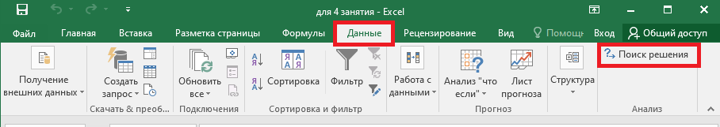

Если в меню «Данные» отсутствует функция «Поиск решения», то необходимо выполнить активацию функции «Поиск решения» в настройках программы.
Для того, чтобы произвести активацию «Поиска решений» в программе MicrosoftExcel, перейдите во вкладку «Файл». В открывшемся окне, перейдите в раздел «Параметры».

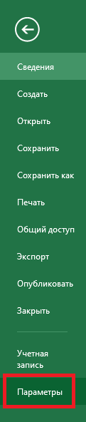

В окне параметров выберите пункт «Надстройки». После перехода, в нижней части окна, напротив параметра «Управление» выберите значение «Надстройки Excel», кнопка «Перейти».

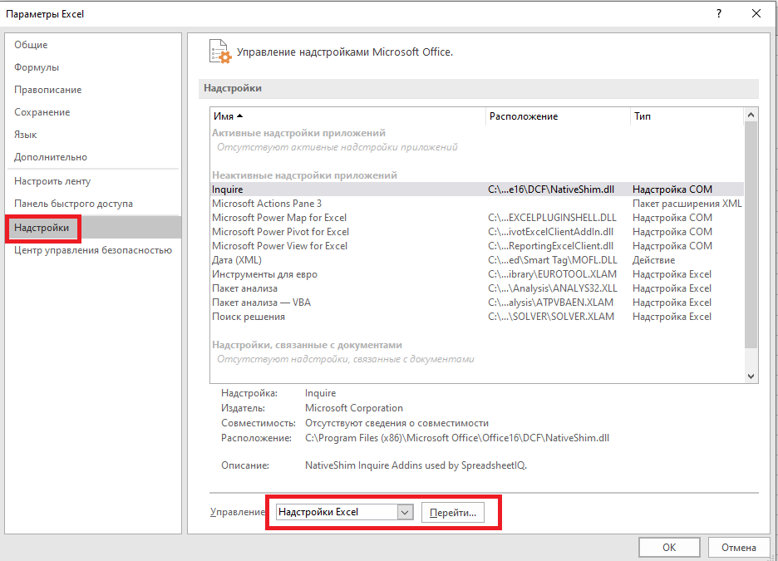

Открывается окно с надстройками. Поставьте галочку напротив наименования нужной надстройки – «Поиск решения». Нажмите на кнопку «OK».

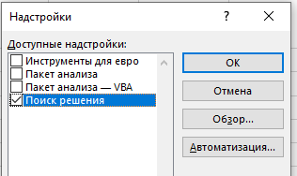

После этого, кнопка для запуска функции Поиска решений появится на ленте Excel во вкладке «Данные».

Выполните задание, применив функцию «Поиск решения»:
Рассчитать премию для сотрудников больницы, которая является произведением заработной платы, указанной в отдельном столбце, на определенный коэффициент. Общая сумма денежных средств, выделяемых на премию, равна 100000 рублей.

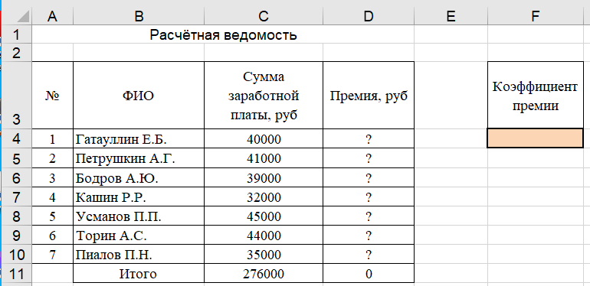

С помощью функции «Поиск решений» надо определить коэффициент, который применяется для расчета суммы премии. Ячейка F4 называется искомой.ЯчейкаD11 – целевой. Целевая и искомая ячейка должны быть связанны друг с другом с помощью формулы. Формула располагается в целевой ячейке: =C11*$F$4, где $F$4 – абсолютный адрес искомой ячейки, а C11 — общая сумма заработной платы, от которой производится расчет премии сотрудникам больницы.

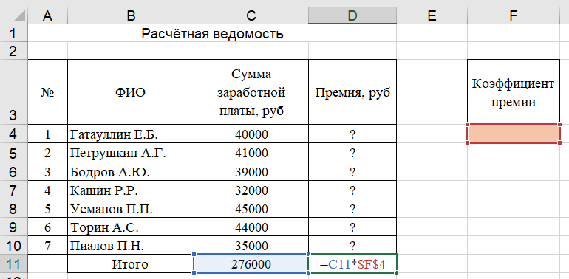

После вызова функции «Поиск решения» откроется окно параметров, в которое нужно внести данные. Это можно сделать, нажав на ячейку D11.
Под окном с адресом целевой ячейки, нужно установить параметры значений, которые будут находиться в ней.
Укажите искомую ячейку F4.

В поле «В соответствии с ограничениями» можно выставить определенные ограничения для данных, например, сделать значения целыми или неотрицательными. Для этого, нажмите на кнопку «Добавить».
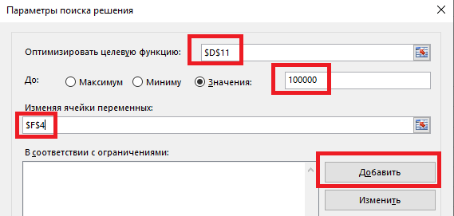

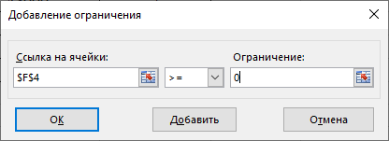

Нажмите на кнопку «Найти решение».

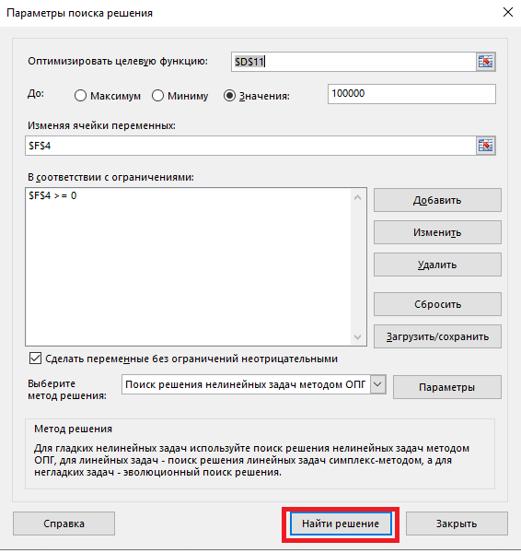

Далее, программа выполняет необходимые расчеты.

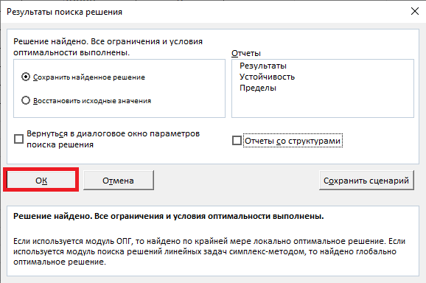

Для расчёта премии в ячейку ввести формулу и скопировать её для всех сотрудников:

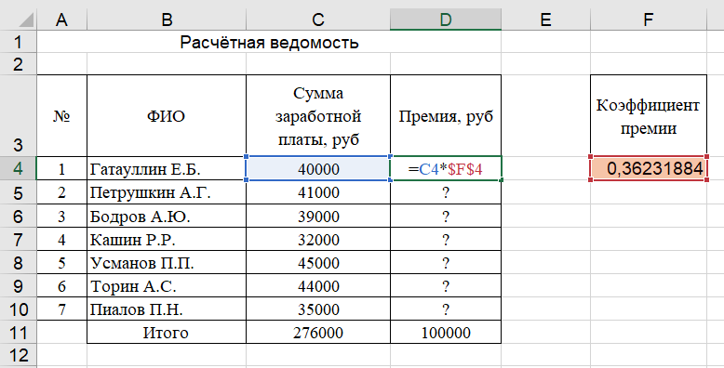

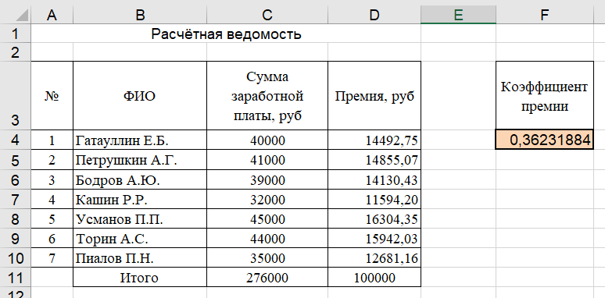

Результат по теме 8
Уважаемые студенты!

Пожалуйста, сохраните в файле выполненные задания, в следующем виде:
На отдельном листе «Титульный лист»:
Дисциплина: «Информатика».
Тема 8. Функция Microsoft Excel: Поиск решения.
Название факультета:
(наименование)
Группа:
(номер группы)
Студент:
(ФИО)

